# BREVET DE TECHNICIEN SUPÉRIEUR ÉLECTROTECHNIQUE

SESSION 2022 ÉPREUVE E4

**Pré-étude de l’installation électrique du télésiège SERRE DOUMENGE**

**à la station de ski de PEYRAGUDES**

**DOSSIER REPONSES**

## Ce dossier est à rendre agrafé avec une copie

Il contient les documents réponse à compléter, pour lesquels les repères sont les mêmes que les questions correspondantes au dossier présentation-questionnement.

DREP 1. Caractéristique mécanique 2

DREP 2. Architecture HTA 3

DREP 3. Architecture BT 4

DREP 4. Bilan de puissance Groupe Électrogène 5

DREP 5. Chronogramme Régulation 6

## T (N.m)



7000

6000

5000

4000

3000

2000

1000

## N (tr.min-1)

0

600 700 800 900 1000

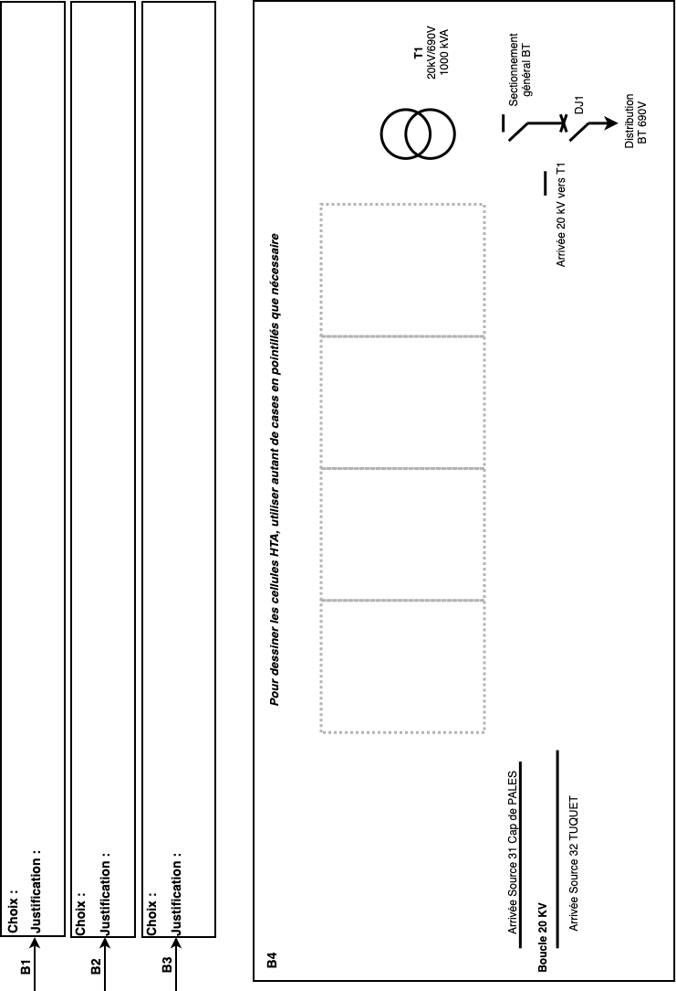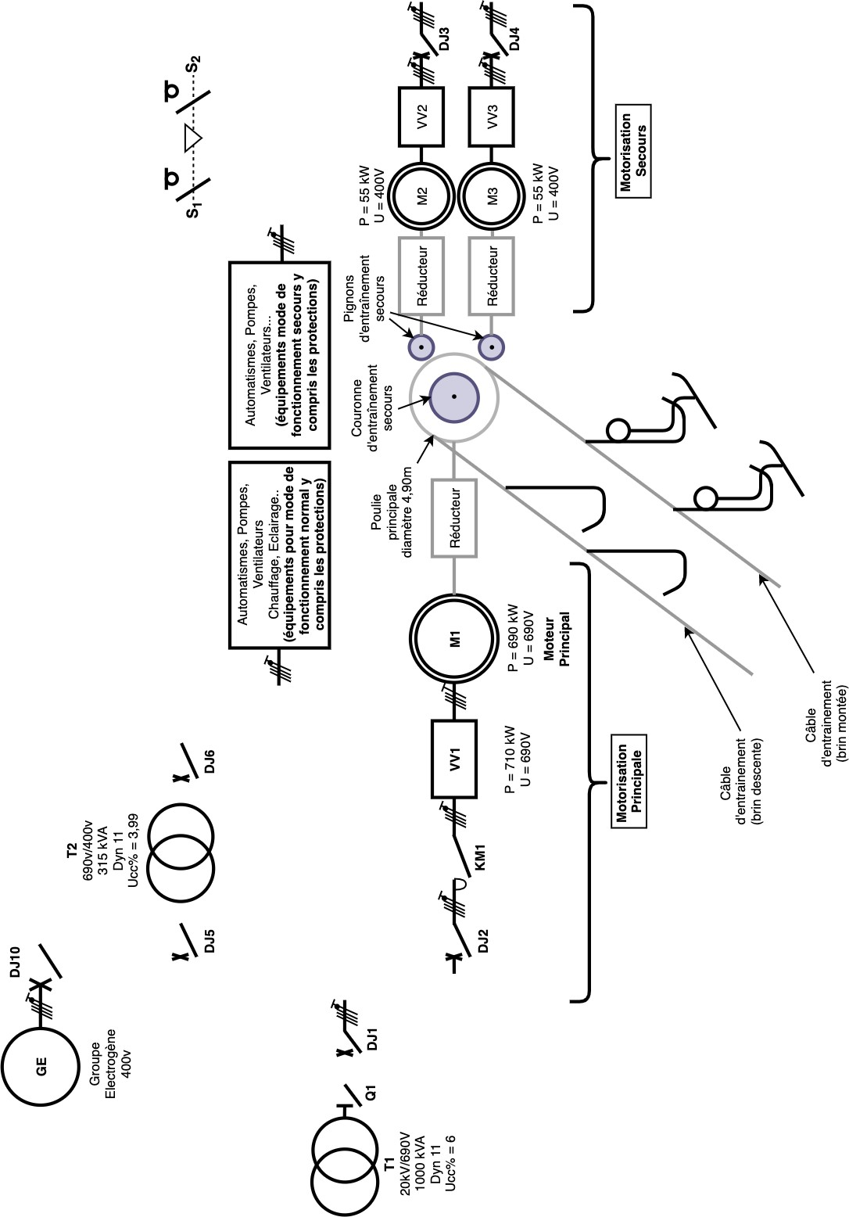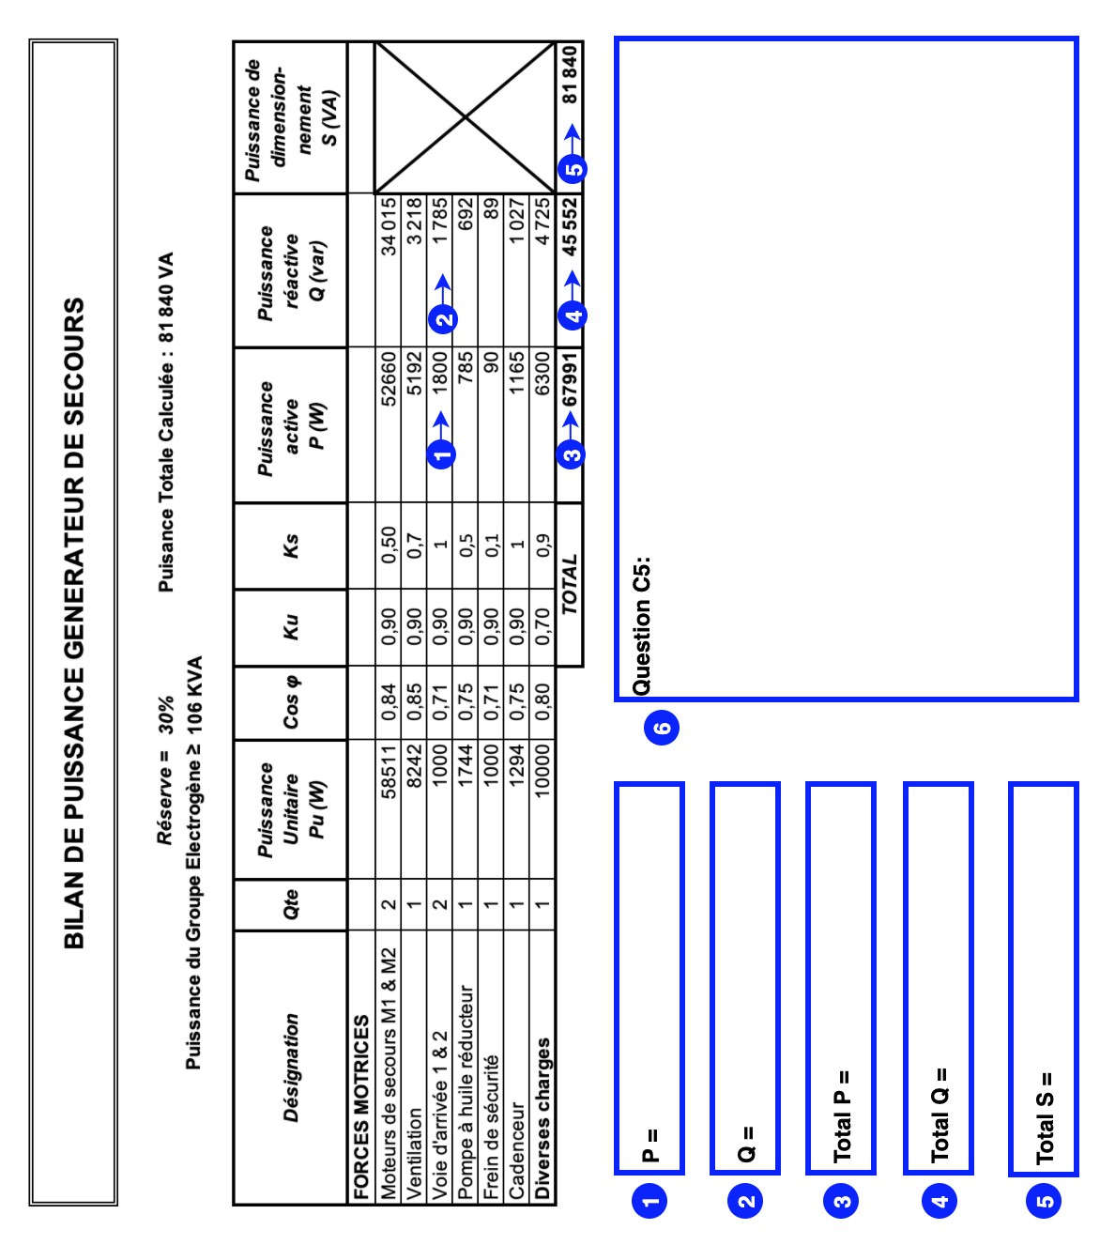

**DREP 1. Chronogramme Régulation**

